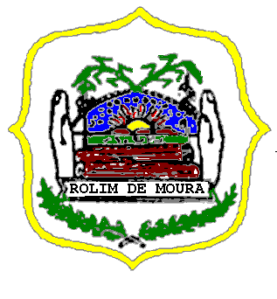
ESTADO DE RONDÔNIA
PODER LEGISLATIVO
CÂMARA MUNICIPAL DE ROLIM DE MOURA

INDICAÇÃO Nº. 006/CMRM
ANO: 2024
AUTOR/Vereador: WALTER SOARES DOS SANTOS

Assunto: Indica ao Excelentíssimo Senhor ALDAIR JÚLIO PEREIRA, Prefeito Municipal, que junto a Secretaria Municipal de Obras, Instalações e Serviços Públicos, seja determinado a realização dos serviços de recuperação com patrolamento e cascalhamento das Ruas e Avenidas do bairro Jardim Tropical.
Excelentíssimo Senhor Presidente da Câmara Municipal de Rolim de Moura, Estado de Rondônia, Vereador CIDINEI FURTUNATO e demais Vereadores que integram esta Casa Legislativa, conforme preceitua o Regimento Interno, após dado ciência ao Soberano Plenário, apresento, a presente Indicação a ser encaminhada ao Excelentíssimo Senhor ALDAIR JÚLIO PEREIRA, Prefeito Municipal de Rolim de Moura, que viabilize através do setor responsável, providências referente ao pleito acima citado.
JUSTIFICATIVA: A recuperação das Ruas e Avenidas do Bairro Jardim Tropical, tem grande importância no desenvolvimento urbano e social, pois essa melhoria representa um ganho na autoestima dos cidadãos. Muito embora se pense inicialmente apenas na melhoria estética, a limpeza e recuperação, garante também uma melhor segurança viária.
Nesse sentido apresentamos a presente solicitação, atendendo as solicitações dos moradores do Bairro Jardim Tropical, a fim de resolver a questão da recuperação com patrolamento e cascalhamento de todos as ruas e avenidas, que se encontram em péssimas condições de trafegabilidade.

Plenário “LUCIANO DE ARGÔLO”, 23 de Março de 2024.
WALTER SOARES DOS SANTOS
Vereador/CMRM

